# 09组-企业大数据征信系统-部署文档

目录

[一、 创建阿里云ESC服务器 5](#_Toc22253)

[1.服务器配置 5](#_Toc8292)

[2.为其配置IP（47.96.40.35）和用户名密码 5](#_Toc31589)

[3. 管理服务器安全组，包括出方向和入方向 6](#_Toc14885)

[4.分别使用Xshell和WinSCP连接服务器 7](#_Toc27855)

[二、前后端打包 7](#_Toc11649)

[1、前端打包（dist）npm run build 8](#_Toc12556)

[2.后端打包jar包 8](#_Toc9852)

[三、项目部署 9](#_Toc4901)

[1>后端部署 9](#_Toc16041)

[2> 前端部署 12](#_Toc7763)

注：1.本项目已成功部署至阿里云服务器，

IP：47.96.40.35，前端端口：8000；

访问网址：http://47.96.40.35:8000/

2.此外，本项目采用云端数据库，后端直接与云端数据库交互，因此无需在服务器上配置MYSQL。与服务器相关信息如下：

IP：rm-cn-4xl3d2aea000kz1o.rwlb.rds.aliyuncs.com

用户名：root1

密码：09CloudDB

|  |  |  |  |
| --- | --- | --- | --- |
| 版本/状态 | 作者 | 日期 | 备注 |
| 1.0.3 | 栾汝昊 | 2023.9.12 |  |

# 创建阿里云ESC服务器

## 1.服务器配置**联想截图_20230912104946**

## 2.为其配置IP（47.96.40.35）和用户名密码**联想截图_20230912104234**

## 管理服务器安全组，包括出方向和入方向**联想截图_20230912105112联想截图_20230912105106**

## 4.分别使用Xshell和WinSCP连接服务器**联想截图_20230912105439联想截图_20230912105517**

# 二、前后端打包

## 1、前端打包（dist）npm run build

(项目包中默认是localhost，如要部署服务器，请在“src/utils/api.js”路径下修改baseURL)

(还有src/view/overview/RegionOverview（534行）中的请求路径进行修改)**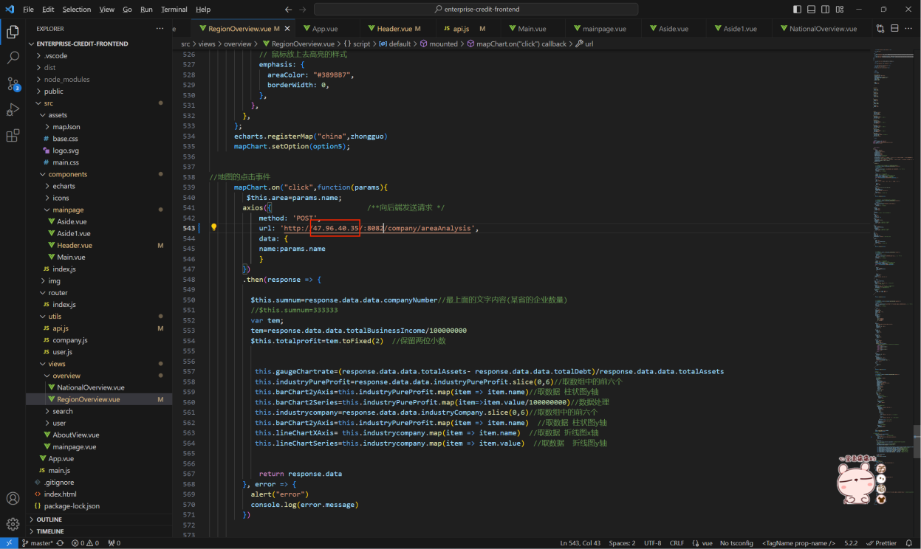**

两个路径都修改后，npm run build, 打包为dist

**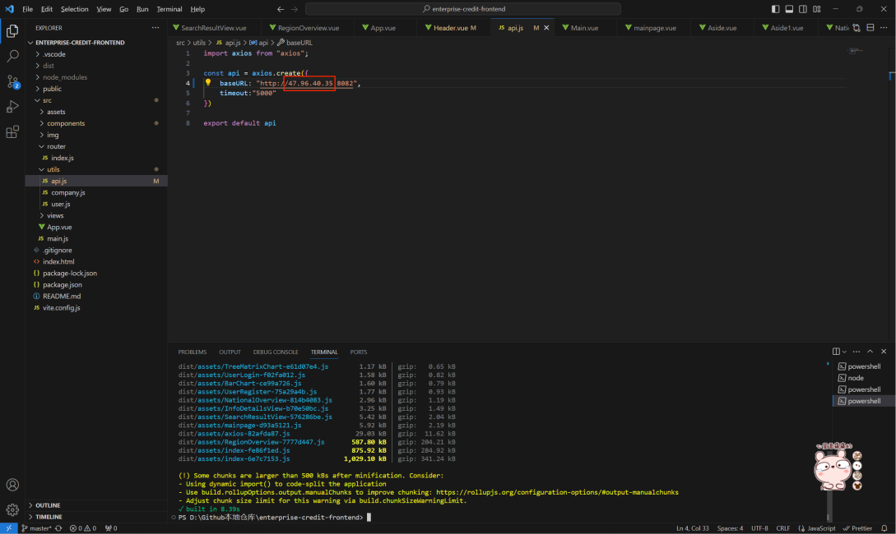**

## 2.后端打包jar包

1. Jar包打包；使用IDEA打开项目，点击右侧栏目里的
2. Maven-->package；将其打包为JAR包，看到build success字样表示其打包成功

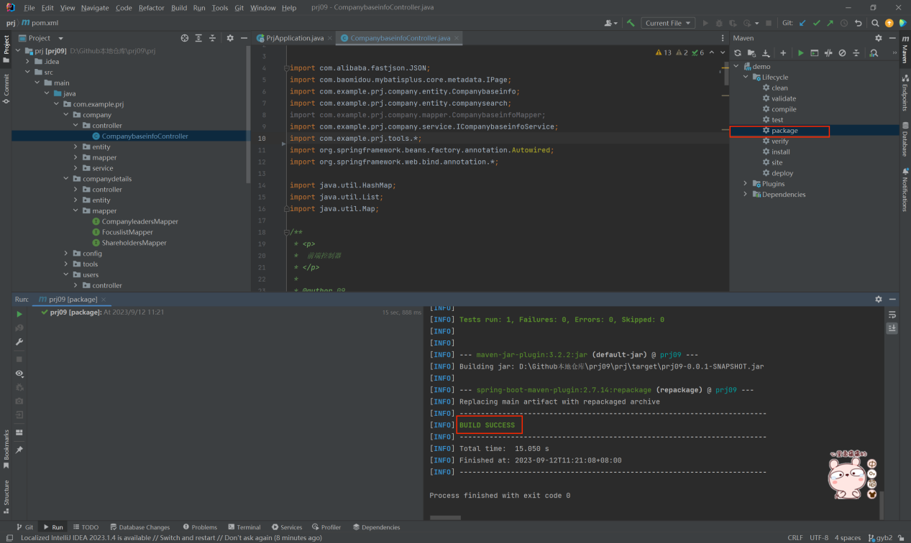

# 三、项目部署

## 1>后端部署

### 1.查询JDK可用版本

yum search java | grep -i --color JDK

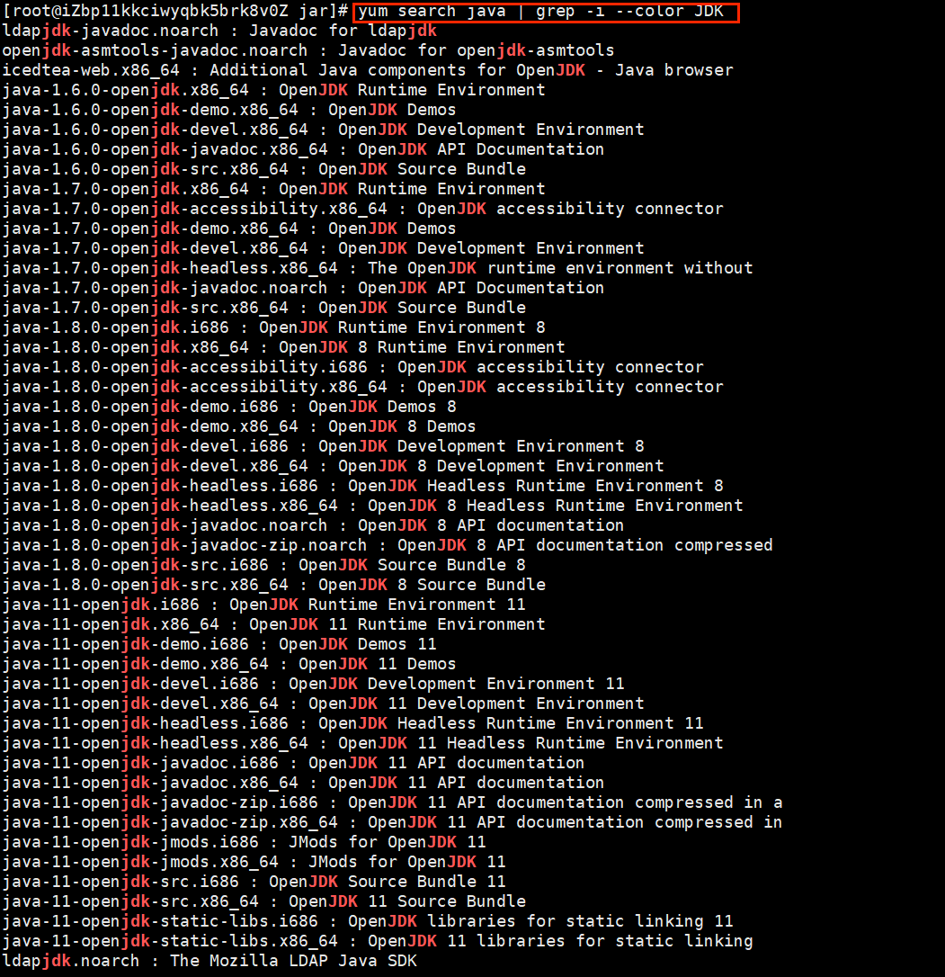

### 2.安装JDK1.8

yum install -y java-1.8.0-openjdk.x86\_64

输入：java，查看是否安装成功，如有输出则已成功安装

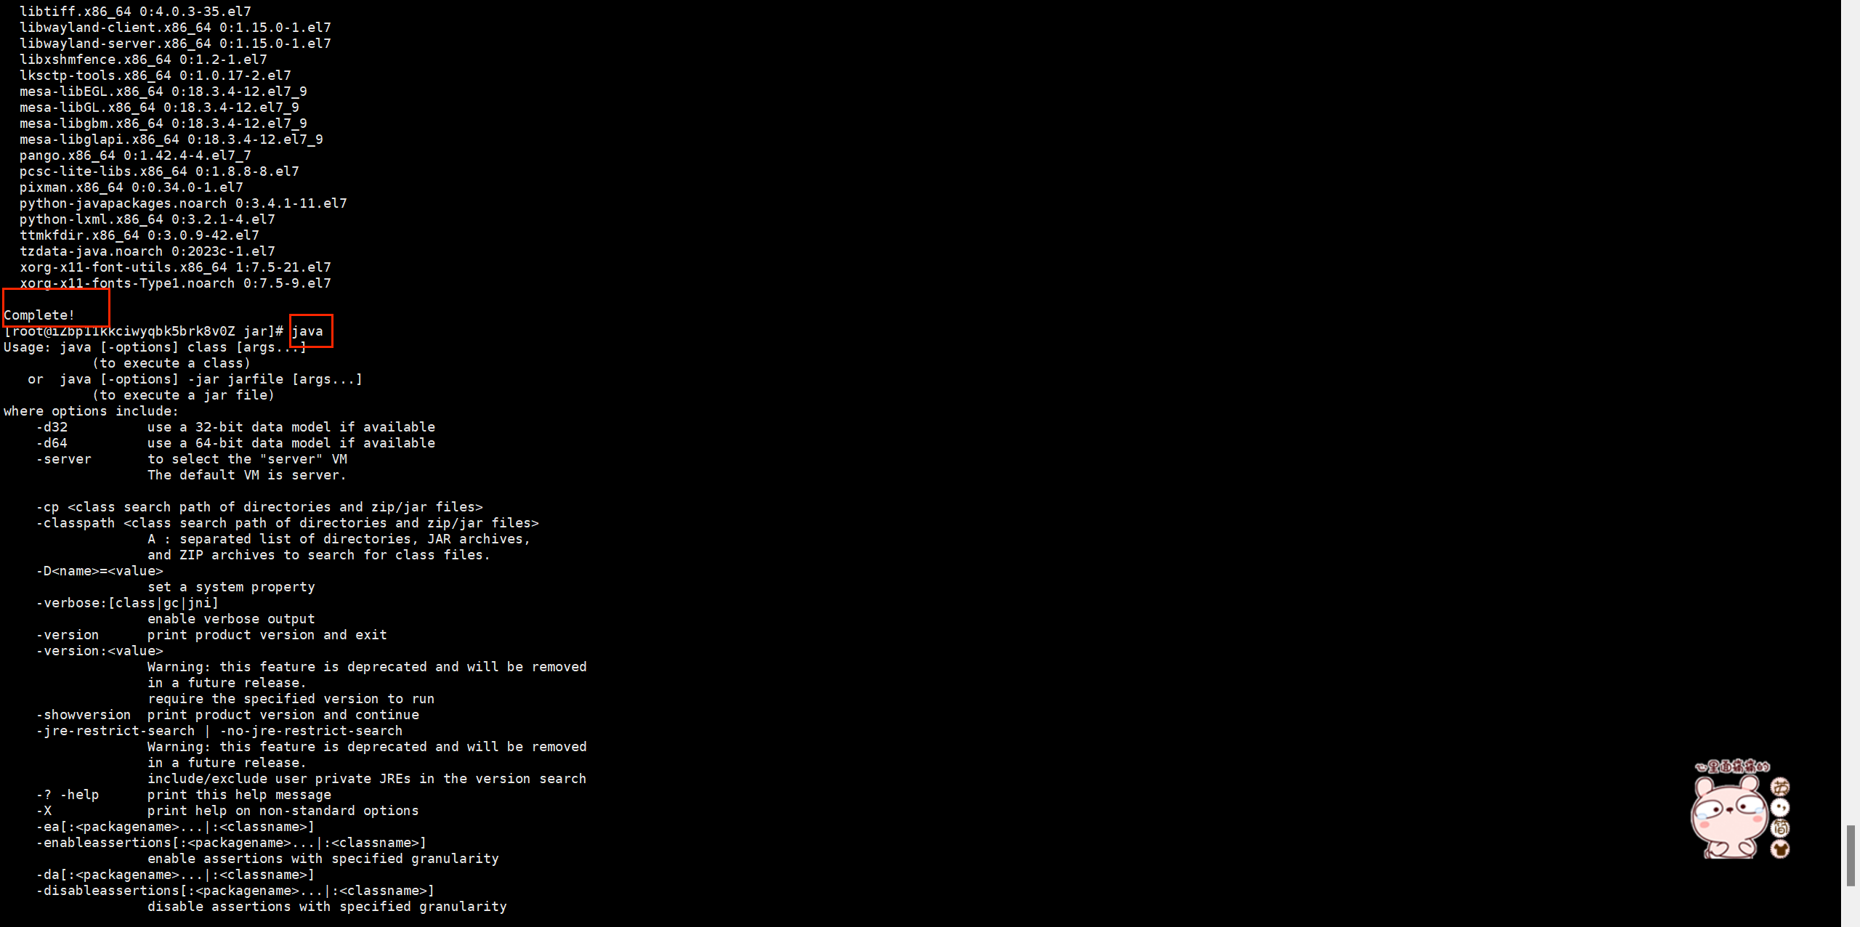

### 3.将后端的Jar包传输到云服务器：

使用WinSCP，建立连接，将jar包传输到/etc/CompanySys/jar中,并将项目改名为prj09.jar

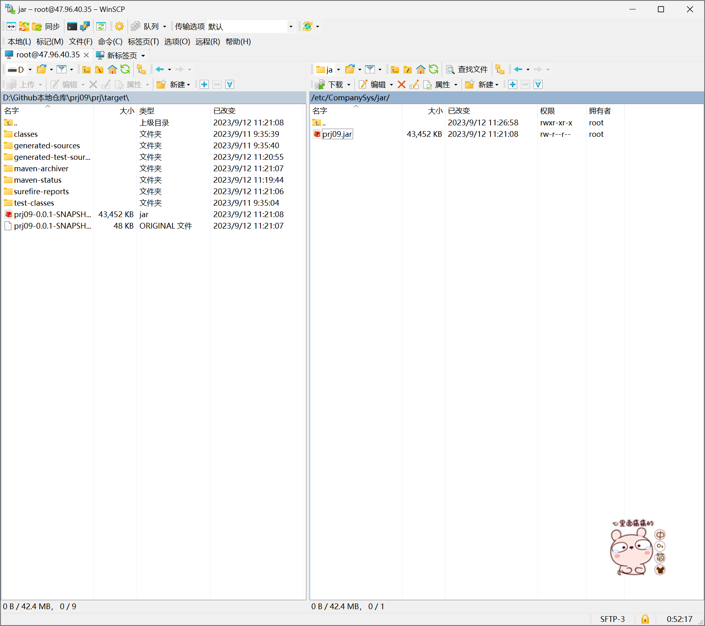

### 4.解压jar包：

进入到压缩包所在目录，执行以下操作之一：

1>java -jar Englishstaus.jar：当前ssh窗口被锁定，不可进行其它操作，ctrl + c或直接关闭窗口停止程序；

2>java -jar Englishstaus.jar &： 当前ssh窗口不被锁定，可进行其它操作，当窗口关闭时，程序退出；

3>nohup java -jar Englishstaus.jar &：后台挂起程序，当账户退出或终端关闭时程序停止，日志文件存储在当前目录的nohup.out文件中；

**4>nohup java -jar prj09.jar > log.txt &：指定输出日志到log.txt文件,后台挂起程序,当账户退出或终端关闭时,程序仍然运行；**

**我们选用第4个**

**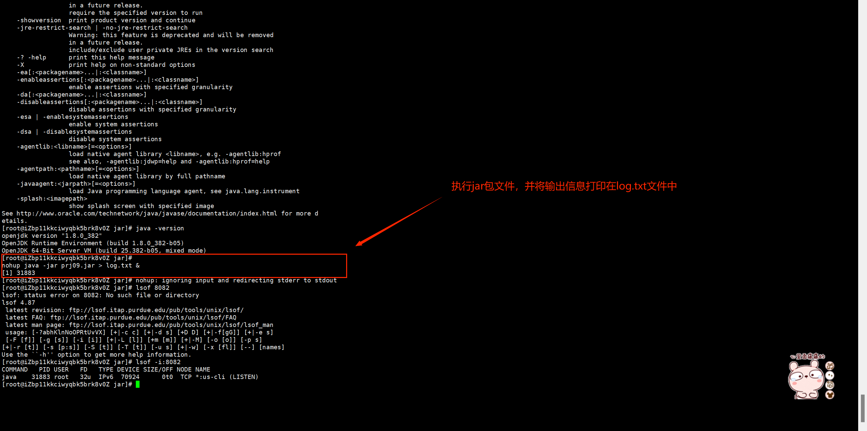**

### 5.查看端口占用情况，检查项目是否已运行：

1. Ps processstatus aux 用于报告当前系统的进程状态

显示终端上的所有进程，包括其他用户的进程

1. lsof(list open files) -i:8082。查看服务器 8082 端口的占用情况：

优点：解压jar包时，使用的是第四条指令，所以无需重复解压，解压一次即可持续运行。

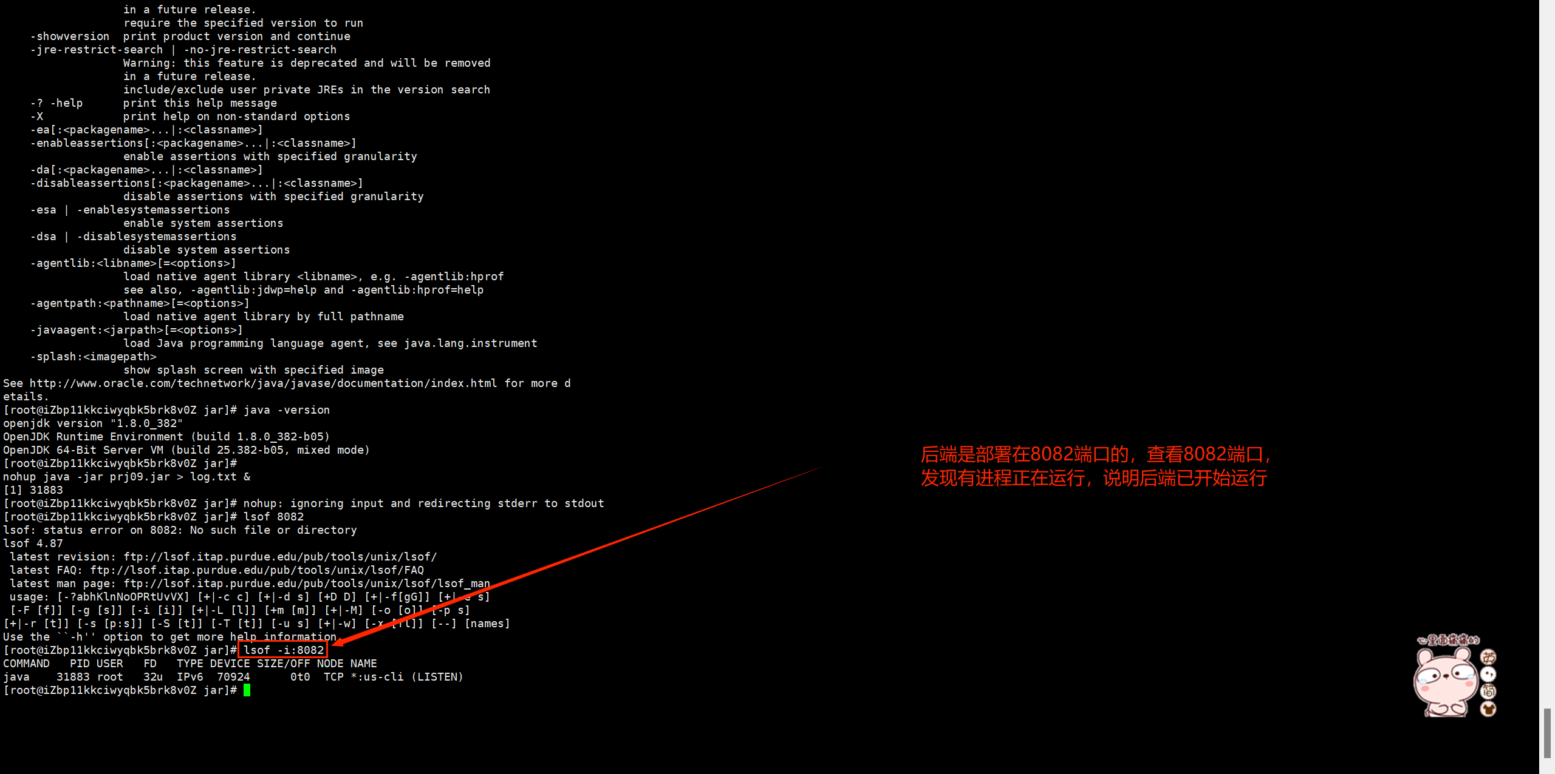

## 前端部署

### 1.将dist文件夹上传到云服务器

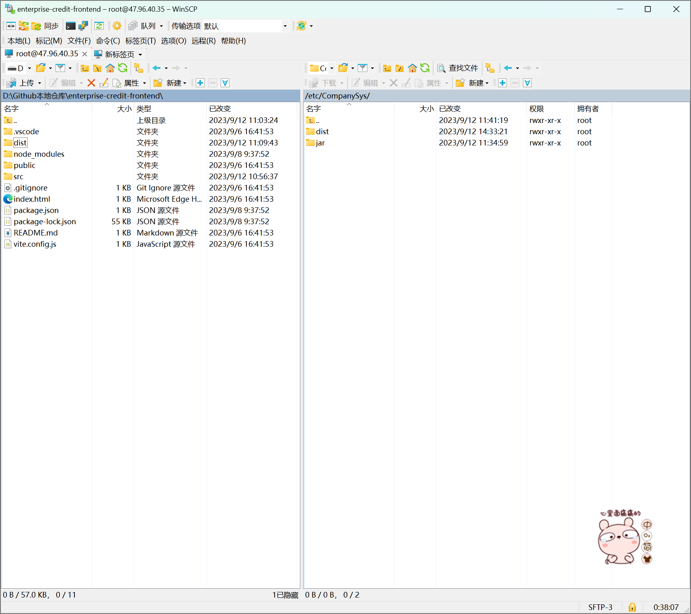

### 2.安装nginx环境：

参考网站：[【服务器环境搭建】Linux安装Nginx-阿里云开发者社区 (aliyun.com)](https://developer.aliyun.com/article/1081061?spm=a2c6h.24874632.expert-profile.68.6dfb5c20iOXKud)

### 3.修改nginx配置：

1.将nginx的server改为服务器IP，

2.监听窗口改为8000，（默认是80，但80是http端口，已经占用）

3.将localtion中的root 改为dist的绝对路径

**至此，项目部署完成**